实验1

## 实验要求

实现求矩阵链乘问题的算法。对n的取值分别为： 5、10、20、30 ，随机生成 n+1 个整数值（ p0、p1、…、pn ）代表矩阵的规模，其中第i 个矩阵(1≤i ≤ n)的规模为pi-1 × pi ，用动态规划法求出矩阵链乘问题的最优乘法次序，统计算法运行所需时间 ，画出时间曲线。

## 实验环境

编译环境：Code::Blocks 16.01 GNU GCC Compiler

机器配置：



## 实验过程

1. 随机生成数据，并存放在input.txt中。

2. 根据要求的输入规模，读取input.txt文件，将n+1个数据存放在数组p中。

3. 开始计时。

4. 进行matrix_chain_order，生成两个新数组m[n][n]和s[n-1][n]。其中m[i][j]为第i到第j个矩阵链乘所需的最小代价；s[i][j]为实现代价最小所做的划分的元素，用于输出结果。

5. 停止计时。

6. 输出结果到文件result.txt，由于不同输入规模都输出到同一个文件中，故fopen使用参数”a”。

7. 将所得时间存放在time.txt中，同样，fopen函数使用参数”a”

## 程序设计思路

如课本所示算法，没有做改进，故不再详细说明。

## 结果分析

由于输入规模为5,10,20,30时，以ms为单位统计时间，得出的时间都为0.0ms。为了取得更多数据以拟合时间和输入规模的关系，故增加几组输入规模：100，200，300，400，500，600，700，800，900，1000。

在相同运行环境下运行50次程序（每次都随机生成1001个数据，再分别取其中确定规模的数据进行运算），并将求得的时间取平均值，得到下表：

|  |  |
| --- | --- |
| n | average time/ms |
| 5 | 0.00 |
| 10 | 0.00 |
| 20 | 0.00 |
| 30 | 0.00 |
| 100 | 1.22 |
| 200 | 10.00 |
| 300 | 28.76 |
| 400 | 61.80 |
| 500 | 116.86 |
| 600 | 193.08 |
| 700 | 321.34 |
| 800 | 489.18 |
| 900 | 703.04 |
| 1000 | 932.48 |

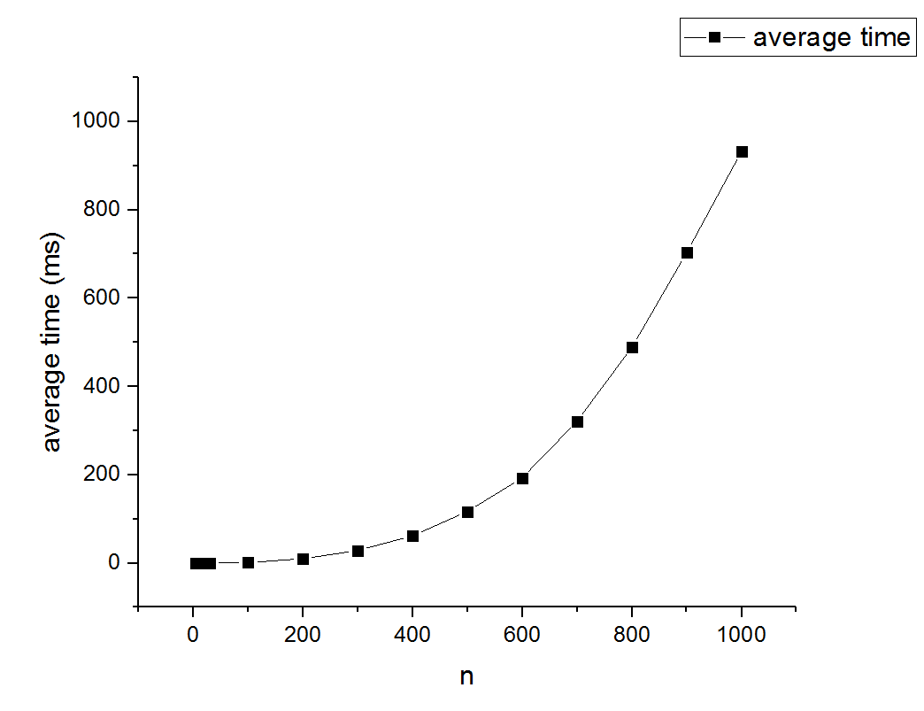

使用3次多项式拟合结果为

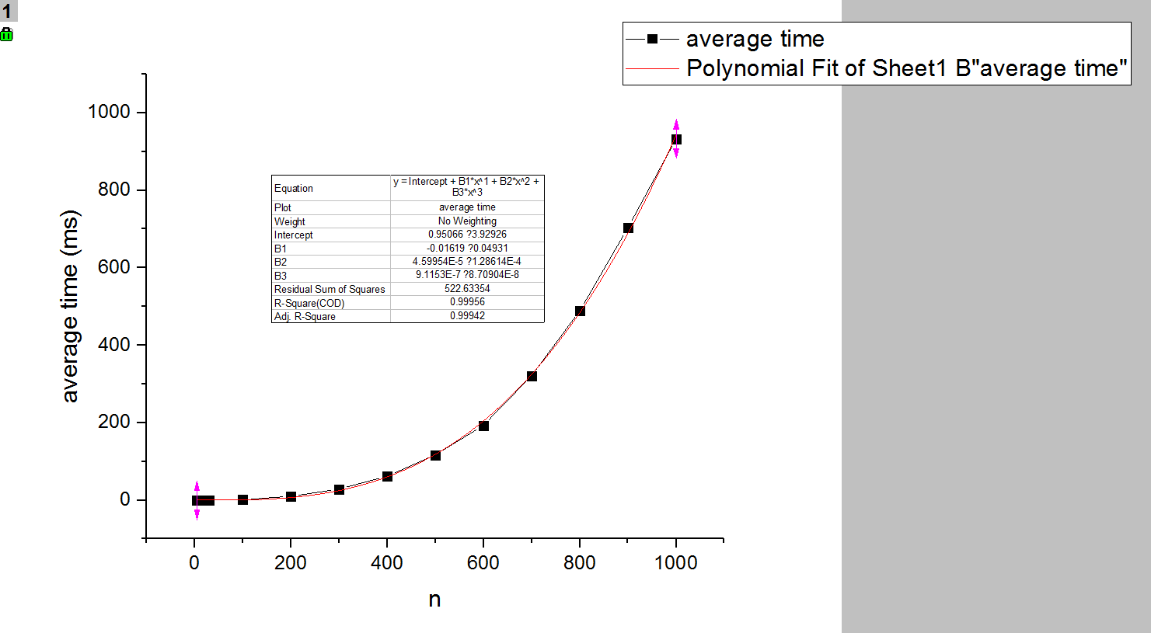

矩阵链乘问题算法的时间复杂度约为O(n3)